高新区老年大学收费项目信息公示
收费项目：老年大学学费
收费标准：每学年（两学期）
1.学费320元的专业：楷书、写意花鸟画、山水画、素描；民族舞、古典舞、形体仪态、太极拳、模特、古典舞、瑜伽；声乐、合唱。
2.学费360元的专业：手机短视频制作。
3.学费400元的专业：手机摄影。
4.学费560元的专业：古筝、电钢琴。
收费主体：高新区老年大学
计费单位：元（每生/每学年）（一学年为两学期）
收费依据：唐发改行费〔2018〕368号
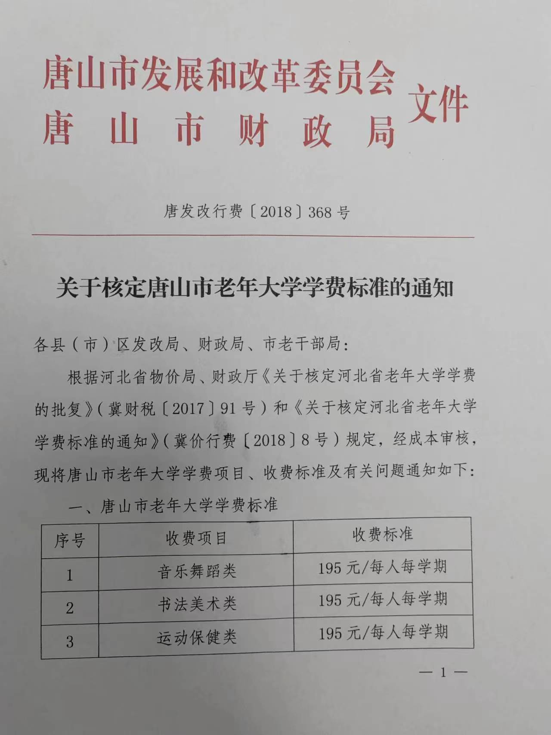
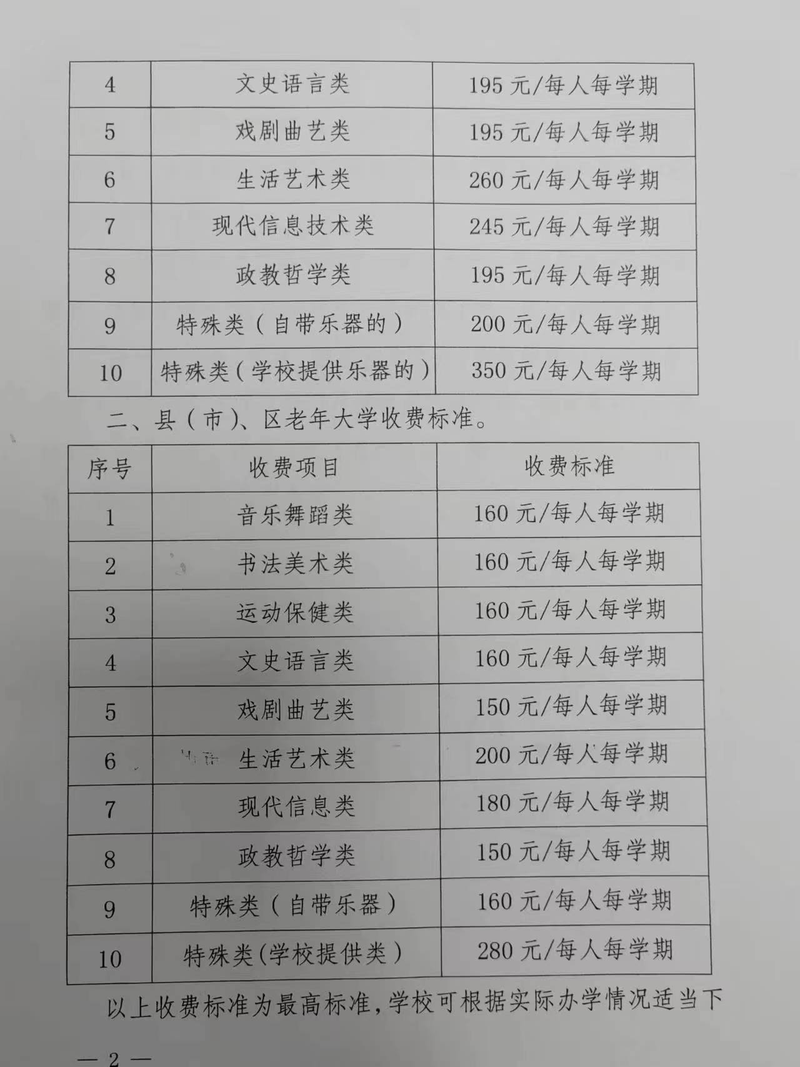
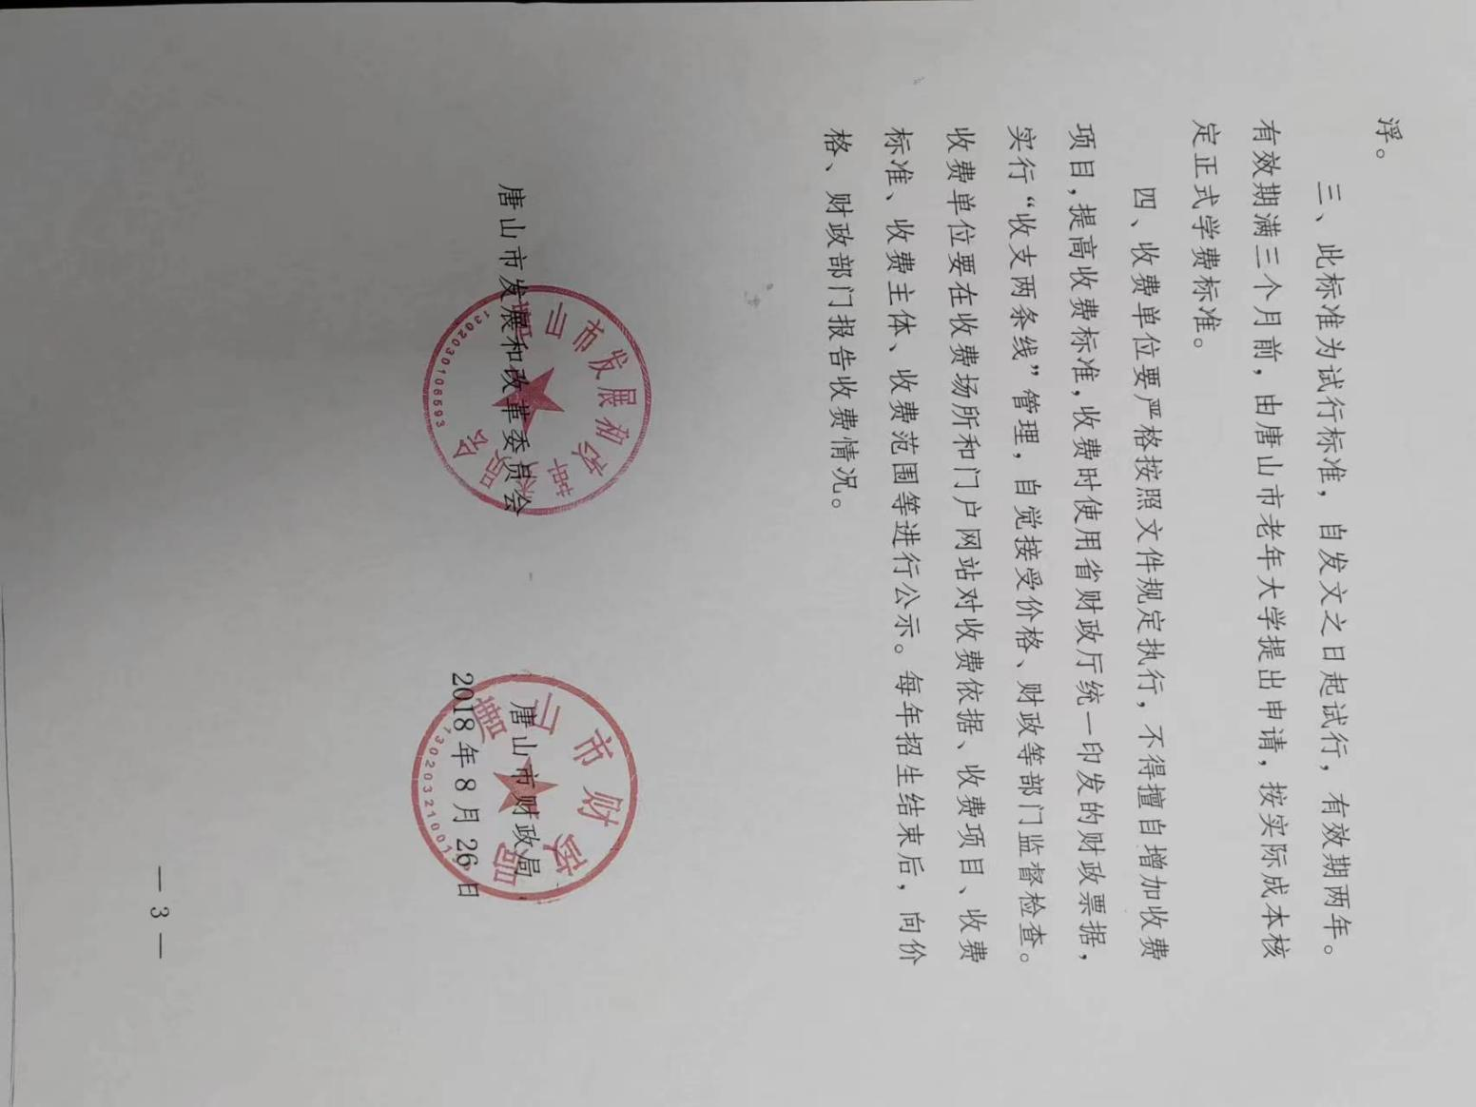
收费范围：唐山市所辖区域
收费对象：年满55岁的男性和年满50岁的女性来校学习人员
征收方式：我校开具电子缴款通知书，缴费人通过微信或支付宝等渠道扫码缴费。

